Шевдина Светлана Анатольевна,
учитель – дефектолог (тифлопедагог)

КОНСУЛЬТАЦИЯ ДЛЯ РОДИТЕЛЕЙ
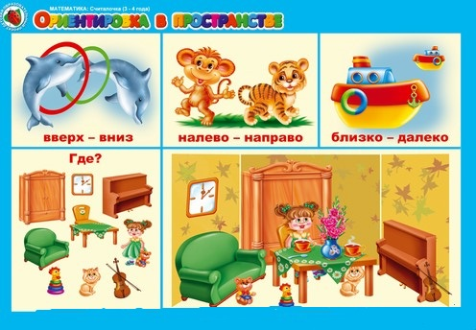
«Поможем ребенку ориентироваться в пространстве»
По сравнению с нормально видящими детьми детям с нарушениями зрения труднее ориентироваться в пространстве. Чтобы помочь детям подготовиться к будущей самостоятельной жизни необходимо совместными усилиями закреплять умения и навыки ориентировки в пространстве, полученные в детском саду.
В играх дети получают возможность упражняться в самостоятельных действиях по ориентировке в пространстве. Если ребенок нуждается в помощи взрослого, оказывать ее нужно незаметно, чтобы малыш не потерял веры в возможность самому выполнять игровое задание. Родители, стремящиеся помочь своим детям в приобретении и совершенствовании навыков ориентировки в пространстве, могут проводить различные игры и упражнения в условиях семьи.
Сначала учим детей ориентироваться на собственном теле.
Особое внимание уделяется умению детей различать правую и левую стороны «на себе», так как ориентировка именно в этих направлениях является необходимой основой освоения не только своего тела, но и пространства вокруг себя.
Предлагаем игры и упражнения, которые формируют у детей прочные навыки ориентировки на собственном теле:
- «Найди свое сердце» (попросить ребенка определить, где у него сердце (по биению сердца). Объяснить, что у всех людей сердце находится с левой стороны и там находится левая рука (на руку надеть красную резинку, а на правую руку надеть зеленую резинку)
- «Что справа, что слева?» (с использованием цветных резинок).
- «Зеркало» (ребенок смотрит в зеркало и отвечает на вопросы: «Что находится на самом верху? (голова) Слева, справа? (уши) Что у нас в верхней части лица? (лоб) Ниже лба? (брови) Под бровями? (глаза) Между глазами? (нос) Под носом? (рот) Ниже рта? (подбородок).
Затем надо дать детям представления о том, что собственное тело является точкой отсчета при ориентировке в окружающем пространстве, то есть «от себя». Играем в такие игры как:
- «Назови правильно» (в одном месте ребенок поворачивается несколько раз, показывает правую руку и называет все, что находится справа).
- «Помоги кукле расставить мебель» (кукла «говорит» ребенку, что куда поставить (с точкой отсчета от себя)
Основой обучения этой игры является соотнесение расположения игрушек и предметов с уже освоенными направлениями собственного тела.
Далее учим детей передвигаться в названном направлении, ориентироваться на звуковые, цветовые сигналы. С этой целью детям можно предложить игровые упражнения:
- «Найди, где звенит колокольчик» (ребенок идет на звук и называет направление движения).
- «Найди голубой (оранжевый, красный) цветок и расскажи, где он от тебя».
Закрепление умений ориентироваться в пространстве с использованием схем является более сложным этапом работы.
Предлагаем такие игры, как:
- «План моей комнаты» Показать ребенку макет его комнаты, рассказать, что где находится. Предложить ребенку план и спросить, что на нем обозначено: большой прямоугольник – шкаф, маленький прямоугольник – кровать, круг – стол и т. д. Приходит кукла Аня, где она остановится первый раз поставить красный кружок, второй раз – синий кружок, в третий раз – зеленый кружок. Затем повернуть план на 180 градусов и обратить внимание ребенка, что план перевернут и кукла начинает путешествие от входа, останавливается в определенном месте, которое ребенок обозначает на своем плане простым карандашом. Кукла останавливается в 2-3-х местах на плане. Ребенок ставит отметку на своем плане, рисуя схематичных человечков. В случае, если ребенок не догадался перевернуть план, необходимо подсказать, что вход теперь там же, где и на макете.
- Игровое упражнение «Секрет» (рассмотреть с ребенком план-схему комнаты, назвать мебель, затем взрослый ставит метку, а ребенок по метке узнает, где спрятался секрет (любая игрушка).
Приобретенные детьми навыки со схемами способствуют развитию их пространственного мышления, что значительно облегчает зрительно-пространственную ориентировку. Представления об окружающем пространстве расширяются. Дети овладевают навыками самостоятельного ориентирования не только в знакомых помещениях, но и незнакомом замкнутом пространстве.
В предлагаемых играх и упражнениях ставится задача научить детей как можно больше узнавать об окружающих предметах, их пространственных признаках и расположения в пространстве с помощью всех сохранных анализаторов и использовать эти знания в практической ориентировке.
С целью развития возможностей слухового анализатора при ориентировке в пространстве рекомендуют проводить такие игры и упражнения, как:
- «С какой стороны от тебя звучит?» (с использованием любых звучащих предметов) (ребенок стоит на одном месте с завязанными глазами, а взрослый звенит колокольчиком вверху, внизу, слева, справа, впереди, сзади, ребенок отгадывает).
- «В какую сторону от тебя движется звучащий предмет?» (ребенок стоит на одном, а взрослый удаляется от ребенка с колокольчиком влево, вправо, вперед, назад, ребенок называет направления).
Все эти игры и упражнения могут проходить дома или на улице во время прогулки.
В играх и упражнениях по развитию пространственной ориентировки у детей со зрительной патологией формируются потребности в самостоятельной ориентировке, они преодолевают страх пространства и неуверенности в своих силах, овладевают ориентировкой на своем теле,
обучаются способам и приемам ориентировки в микропространстве (за столом на листе бумаги, в книге).

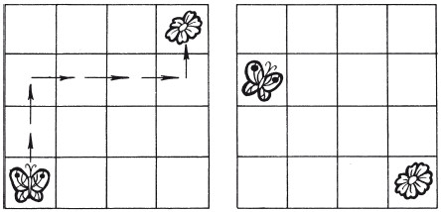

У детей формируются необходимые специальные умения и навыки, самостоятельного овладения замкнутым и свободным пространством и ориентировки в нем.
Материал подготовила: тифлопедагог Шевдина С.А.

